**居宅介護支援業務マニュアル**

**事業所名**

**目次**

１ 本マニュアルの目的 2

２ ケアマネジメントプロセスの全体像 3

３ インテーク 4

４ アセスメント 5

５ 居宅サービス計画原案の作成 6

６ サービス担当者会議 7

７ 居宅サービス計画の実施 8

８ モニタリング 9

９ 給付管理業務 10

１０ 要介護認定の申請に係る援助 11

１１ 介護保険施設等の紹介 12

１２ MEMO 13

# **本マニュアルの目的**

本マニュアルは、居宅介護支援事業所におけるケアマネジメント業務を円滑かつ効率的に行うための基準と手順を明確にし、スタッフ全員が共通の理解と知識を持って、業務を遂行することを目的としています。

具体的には、ケアマネジメントプロセスの各段階における具体的な手順や注意点を明確に示し、業務の標準化を進めることで、利用者に対するサービスの質を向上させることを目指しています。

さらに、スタッフのスキル向上や業務の効率化を促進することで、スタッフの負担を軽減し、働きやすい環境を実現します。

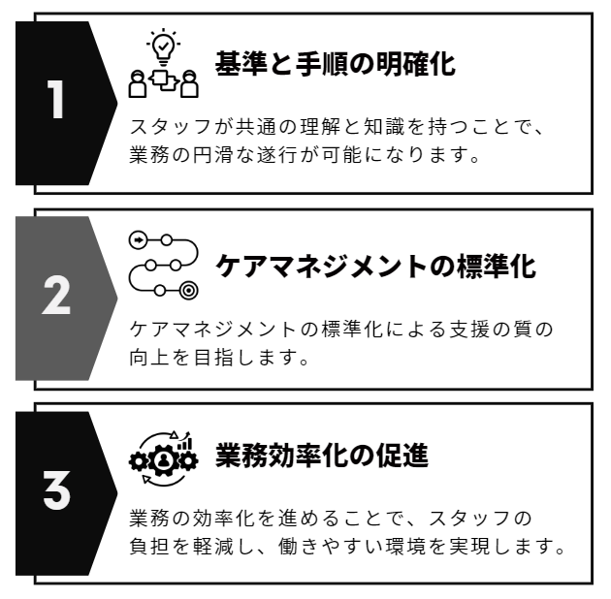

# **ケアマネジメントプロセスの全体像**

ケアマネジメントは、利用者のニーズに基づき、適切なケアを提供するために一連のプロセスを経て進行します。

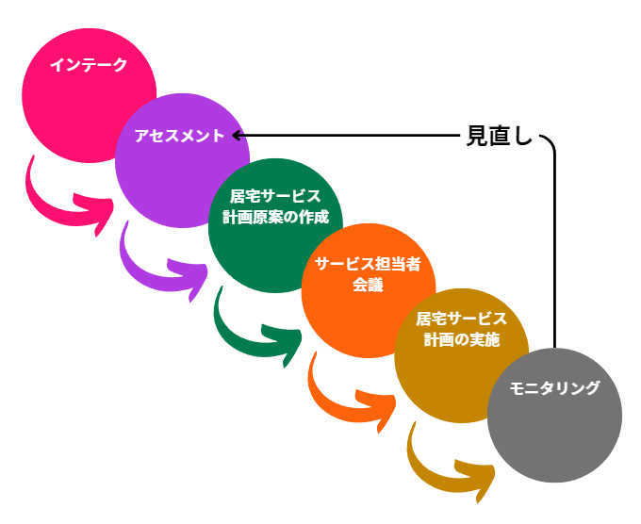

各プロセスは常に独立して行われるわけではなく、

* インテークと契約
* インテークとアセスメント
* モニタリングと再アセスメント

などが同時に進行することもあります。

# **インテーク**

インテークは、ケアマネジメントプロセスの最初の段階であり、利用者やその家族との面談を通じて基本情報を収集します。

インテークでは、以下の情報収集及び確認を行います。

1. **生活状況**

利用者の日常生活の状況や居住環境

1. **健康状態**

利用者の身体的・精神的な健康状態や医療ニーズ

1. **家族のサポート体制**

家族や親族が提供できる支援の範囲や頻度

1. **スクリーニング**

利用者や家族が抱えている問題や要望、ケアマネジメントの対象かどうかの確認

また、インテークの段階でケアマネジャーの役割を明確に伝えることは重要です。利用者やその家族がケアマネジャーの役割や責任を理解することで、双方の信頼関係が深まり、円滑なケアマネジメントが実現しやすくなります。

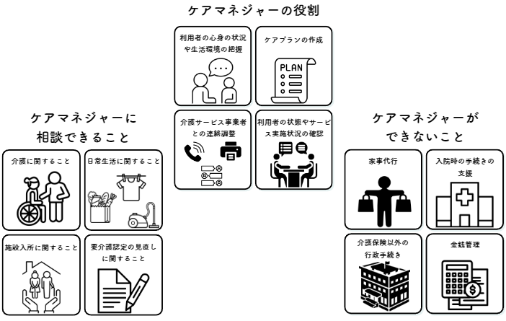

# **アセスメント**

「アセスメントに始まりアセスメントに終わる」という言葉が示すように、アセスメントはケアマネジメントにおいて最も重要なプロセスです。アセスメントの機能は、ニーズの特定に向けた「情報収集」と「課題分析」の2つに分けられます。

1. **情報収集**

利用者の身体的・精神的な状態、生活環境、家族の支援体制、さらには社会資源の利用状況まで、利用者の生活全般に関わるさまざまな要素を把握します。これらの情報は、利用者がどのようなニーズを持っているかを正確に特定し、適切なケアプランを作成するための基盤となります。

1. **課題分析**

収集した情報を整理・分析し、利用者が抱える問題やリスクを特定し、それらの課題を抽出します。ただし、課題の抽出にのみ焦点を当てるのではなく、利用者や家族のストレングス（強み）を見出すことも重要です。利用者やその家族が持つ強みを把握することで、課題に対するより効果的な解決策が導き出され、前向きなケアプランの作成につながります。

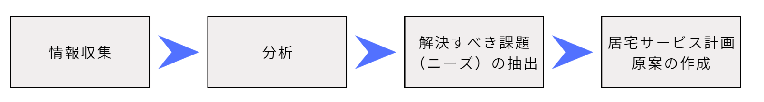

**再アセスメント**

アセスメントは一度行えば終わりではなく、利用者の状況やニーズの変化に応じて定期的に見直すことが重要です。再アセスメントを行うことで、ケアプランが現状に適合し続けるようにし、利用者に提供するサービスの質を維持・向上させます。利用者の状態が急変した場合や、家族の状況に大きな変化があった場合には、臨機応変に対応し、迅速な再アセスメントを行うことが求められます。

※続きの内容は有料版でご覧（編集）いただけます。